Họ và tên: Thân Trọng Thắng
MSSV: 23729371
Link Git: https://github.com/zzthantrongthangzz/ThanTrongThang_23729371_LTTBDD.git

1. Create a class Person with attributes name and age. Write a method to display this information.
Class Person được tạo để lưu thông tin cơ bản của một người gồm name và age. Constructor nhận tên và tuổi khi tạo đối tượng, sau đó gán vào các thuộc tính thông qua this. Phương thức displayInfo() dùng để hiển thị thông tin của đối tượng ra màn hình console.
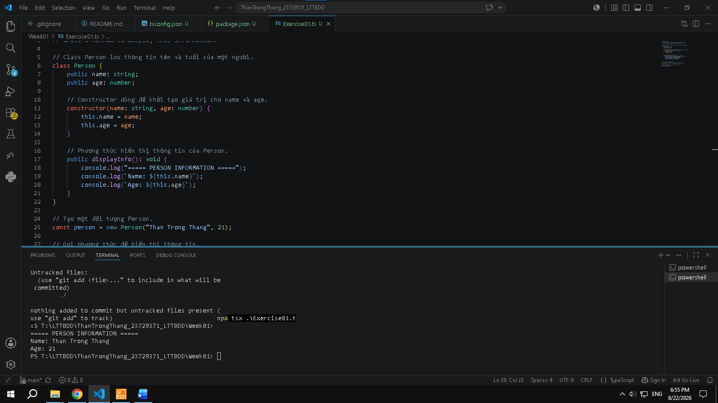

2. Write a class Student extending Person with an additional attribute grade. Add a method to

display all info.
Class Student kế thừa từ Person bằng từ khóa extends, vì vậy có thể sử dụng lại hai thuộc tính name và age. Thuộc tính grade được bổ sung riêng cho sinh viên. Trong constructor, super(name, age) được dùng để gọi constructor của lớp cha. Phương thức displayInfo() hiển thị đầy đủ tên, tuổi và điểm của sinh viên.
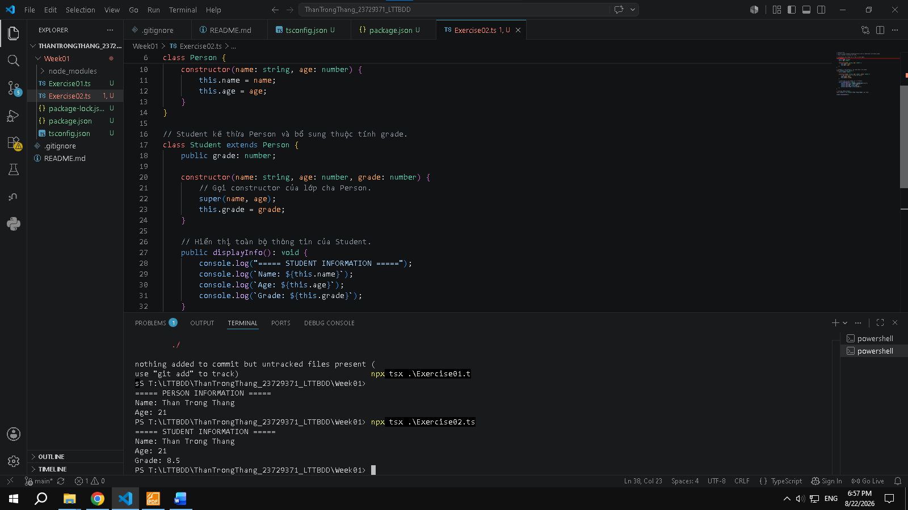

3. Create a class Car with properties brand, model, year. Write a method to show car info.
Class Car gồm ba thuộc tính brand, model và year để lưu thông tin của xe. Constructor khởi tạo giá trị cho các thuộc tính này khi tạo object. Phương thức showInfo() truy cập các thuộc tính bằng this và in thông tin xe ra console.
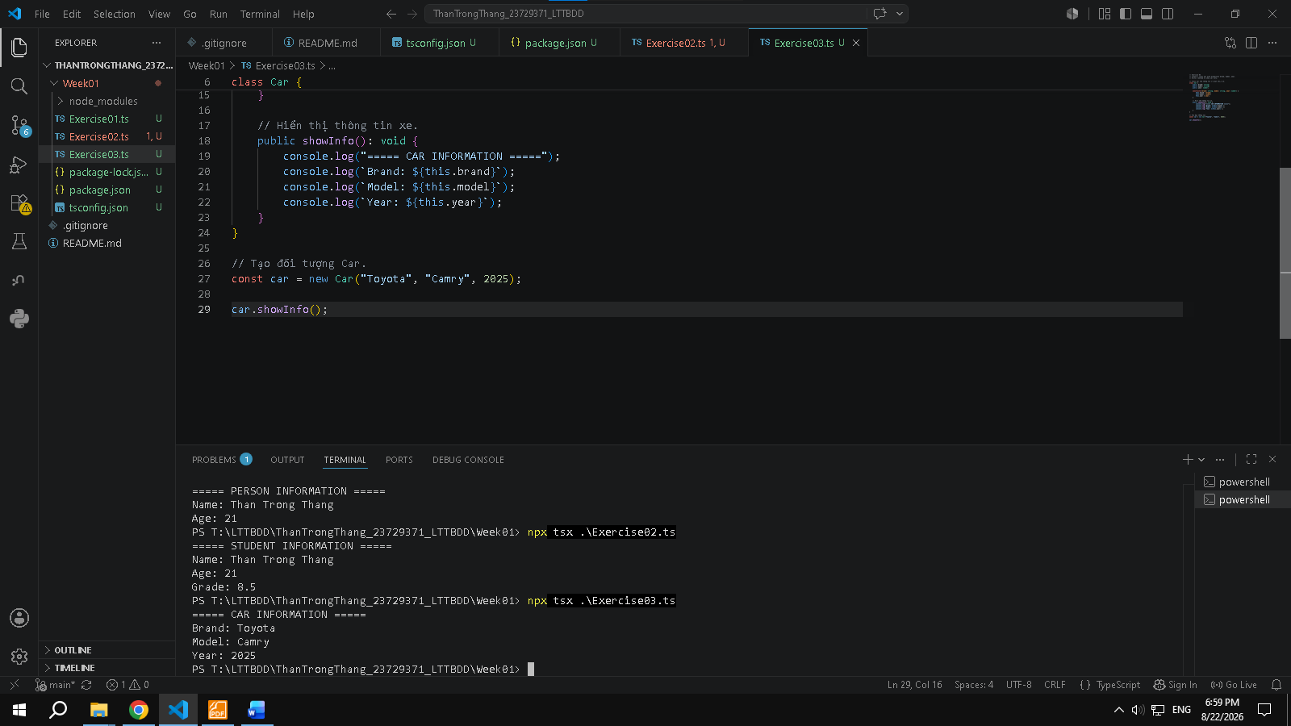

4. Create a class Rectangle with width and height. Write a method to calculate area and perimeter.
Class Rectangle lưu chiều rộng width và chiều cao height. Phương thức calculateArea() tính diện tích theo công thức width × height, còn calculatePerimeter() tính chu vi theo công thức 2 × (width + height). Hai phương thức đều trả về giá trị kiểu number.
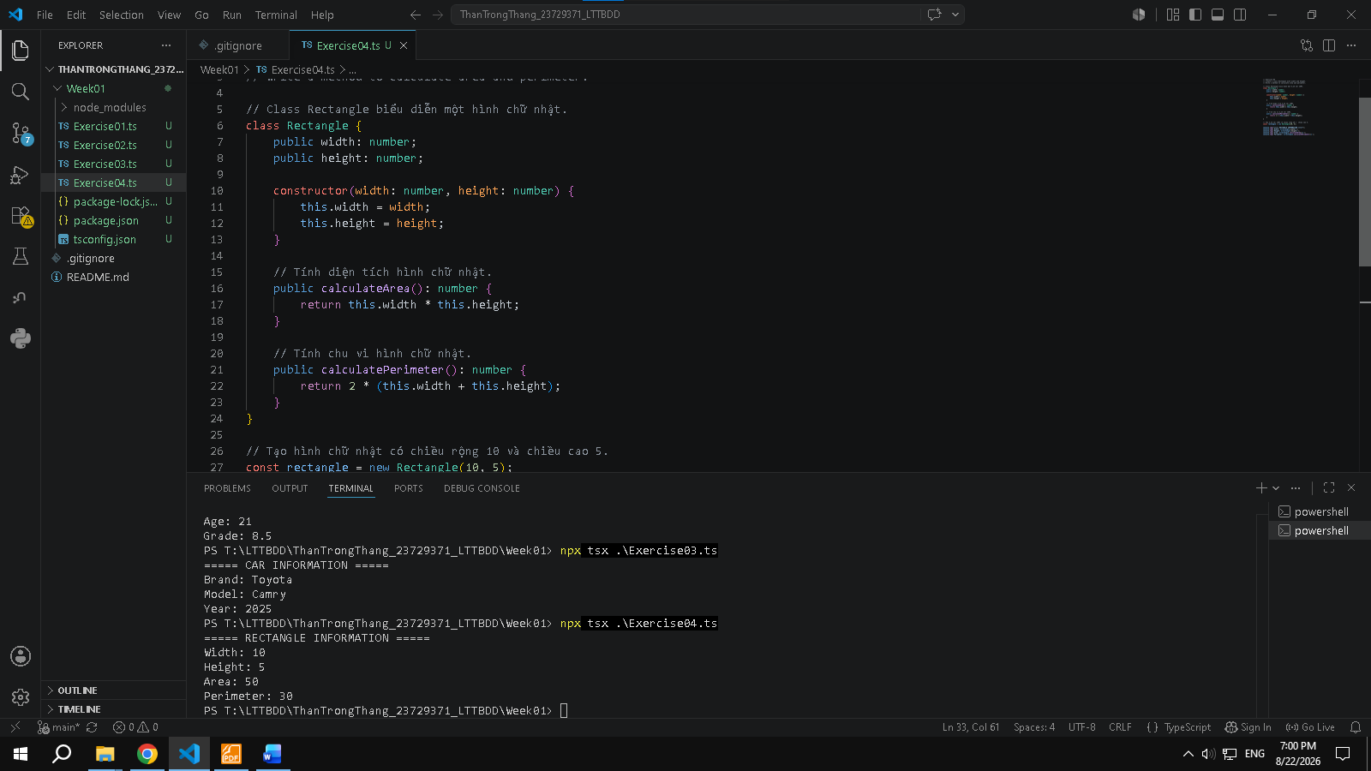

5. Create a class BankAccount with balance. Add methods deposit() and withdraw().
Class BankAccount sử dụng thuộc tính balance để quản lý số dư tài khoản. Phương thức deposit() kiểm tra số tiền hợp lệ rồi cộng vào số dư. Phương thức withdraw() kiểm tra số tiền rút phải lớn hơn 0 và không vượt quá số dư trước khi trừ tiền. displayBalance() dùng để hiển thị số dư hiện tại.
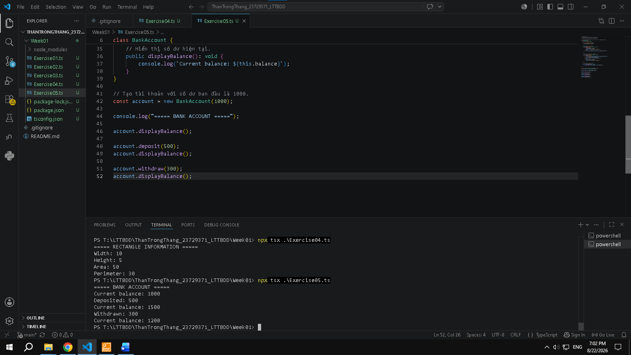

6. Create a class Book with attributes title, author, year.
Class Book gồm các thuộc tính title, author và year để lưu tên sách, tác giả và năm xuất bản. Constructor nhận các thông tin này khi tạo đối tượng. Phương thức displayInfo() hiển thị toàn bộ thông tin của quyển sách ra console.
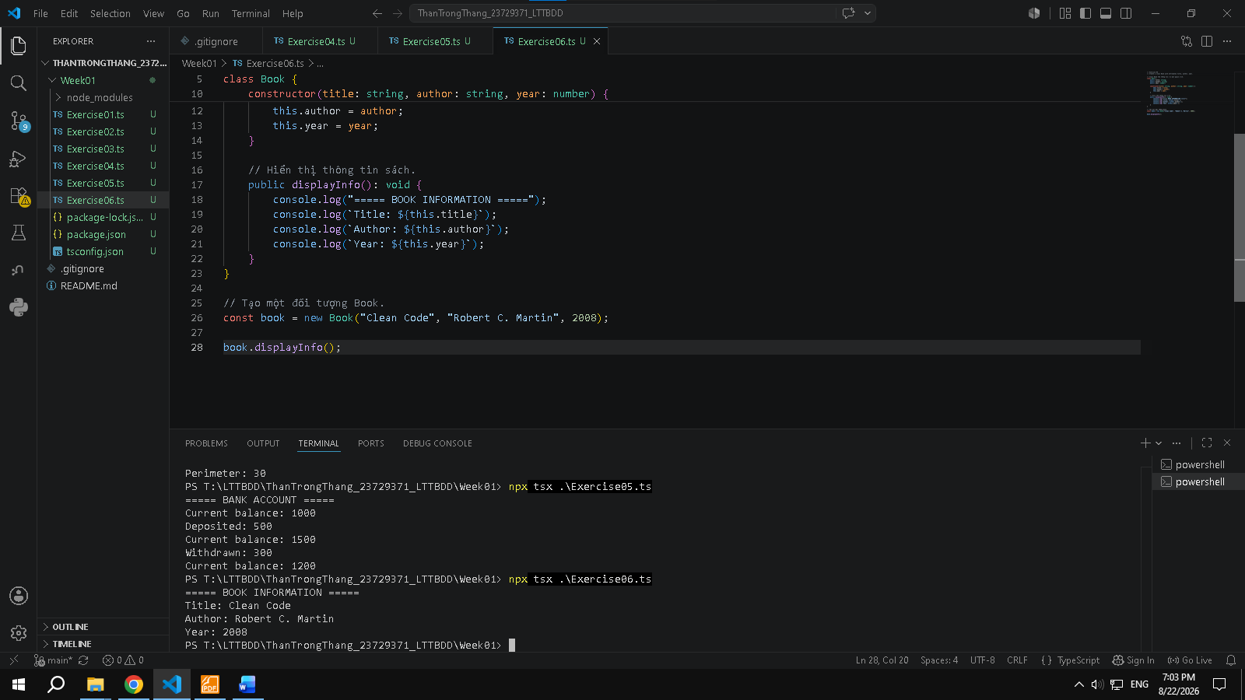

7. Write a class User with private property name and getter/setter.
Thuộc tính name được khai báo private, vì vậy không thể truy cập trực tiếp từ bên ngoài class. Phương thức getName() dùng để lấy giá trị của name, còn setName() dùng để thay đổi giá trị. Cách làm này thể hiện tính đóng gói dữ liệu trong lập trình hướng đối tượng.
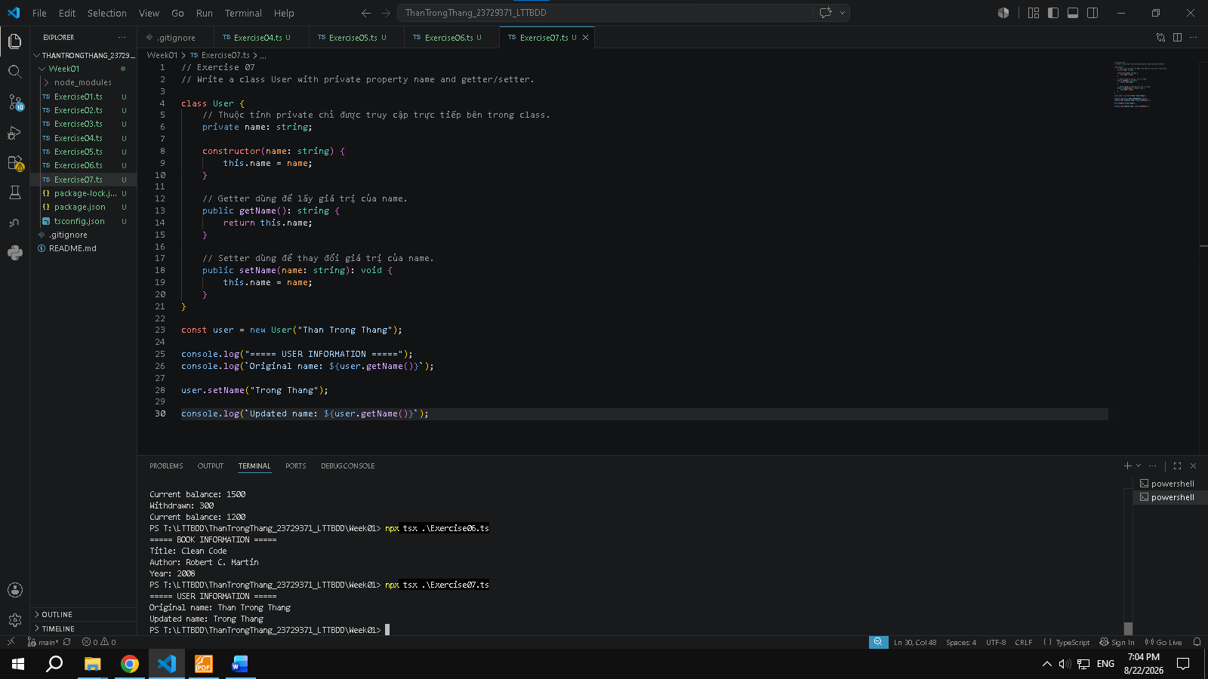

8. Create a Product class with name, price. Create an array of products and filter products with

price > 100.
Class Product gồm name và price. Chương trình tạo một mảng chứa nhiều đối tượng Product, sau đó sử dụng phương thức filter() để tạo ra danh sách mới chỉ gồm các sản phẩm có price > 100. Cuối cùng forEach() được sử dụng để duyệt và hiển thị các sản phẩm thỏa điều kiện.
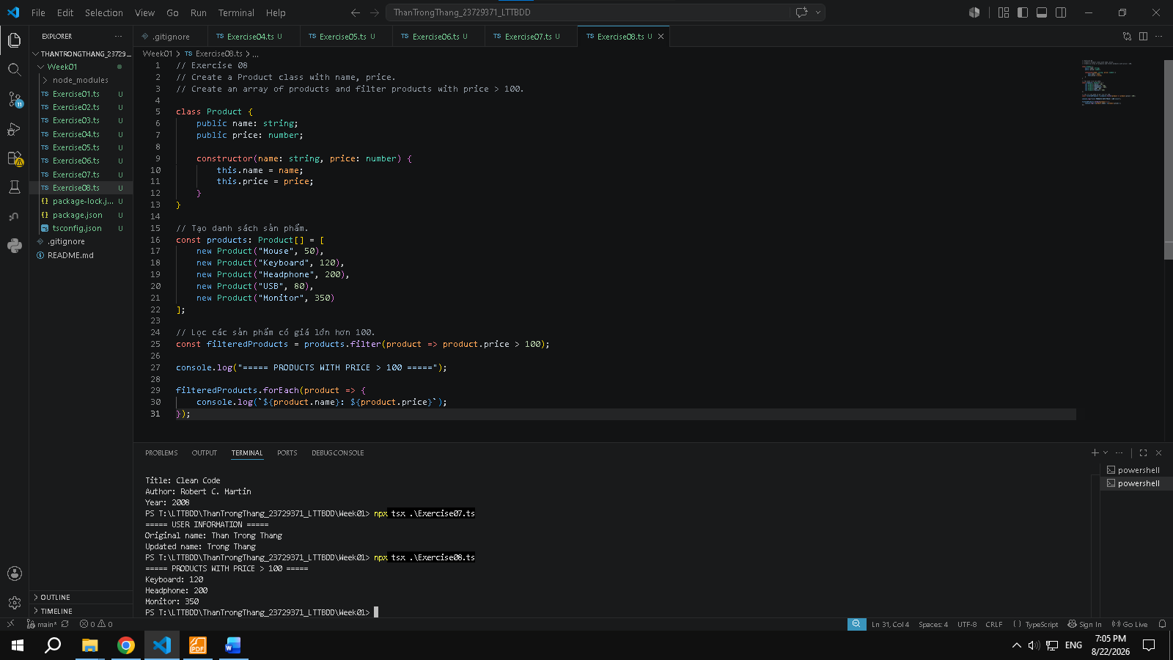

9. Define an interface Animal with name and method sound().
Interface Animal định nghĩa cấu trúc chung gồm thuộc tính name và phương thức sound(). Class Dog sử dụng implements Animal, do đó bắt buộc phải triển khai đầy đủ các thành phần đã được khai báo trong interface. Phương thức sound() của Dog hiển thị âm thanh của chó.
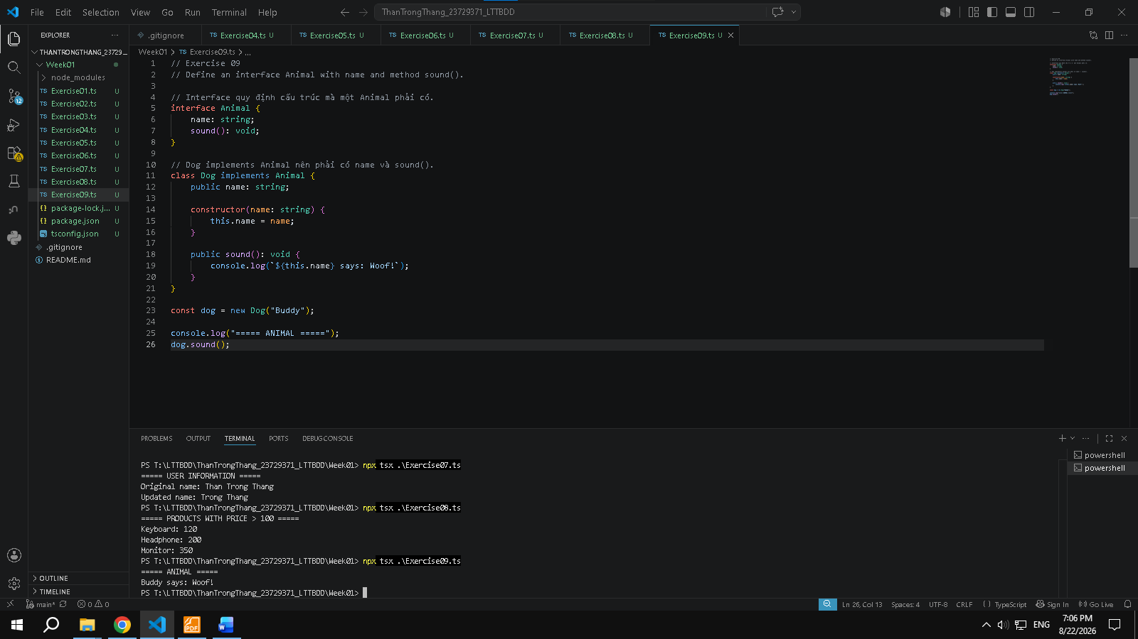

10. Create a class Account with public, private and readonly fields.
Class Account minh họa ba loại access modifier. username là public nên có thể truy cập từ bên ngoài class, password là private nên chỉ được sử dụng bên trong class, còn accountId là readonly nên không thể thay đổi sau khi được khởi tạo. Phương thức checkPassword() giúp kiểm tra mật khẩu mà không cần truy cập trực tiếp thuộc tính password.
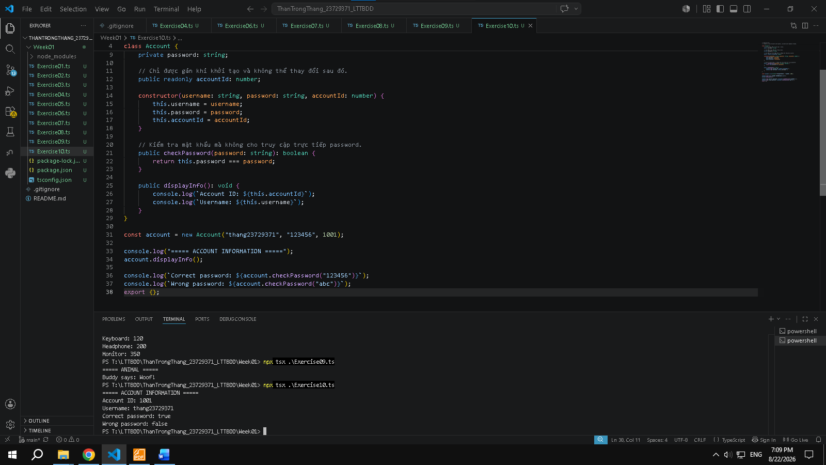

11. Create a base class Animal. Extend Dog and Cat classes with methods bark() and meow().
Animal là lớp cha chứa thuộc tính chung name và phương thức displayName(). Dog và Cat kế thừa từ Animal, vì vậy có thể sử dụng lại các thành phần của lớp cha. Dog bổ sung phương thức bark(), còn Cat bổ sung phương thức meow() để thể hiện hành vi riêng của từng lớp.
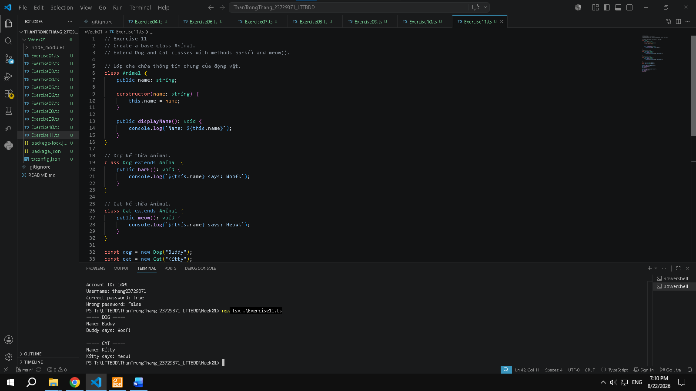

12. Define interfaces Flyable and Swimmable. Implement them in Bird and Fish classes.
Hai interface Flyable và Swimmable lần lượt quy định phương thức fly() và swim(). Class Bird triển khai Flyable, còn class Fish triển khai Swimmable. Mỗi class phải cài đặt đúng phương thức được quy định bởi interface mà nó sử dụng.
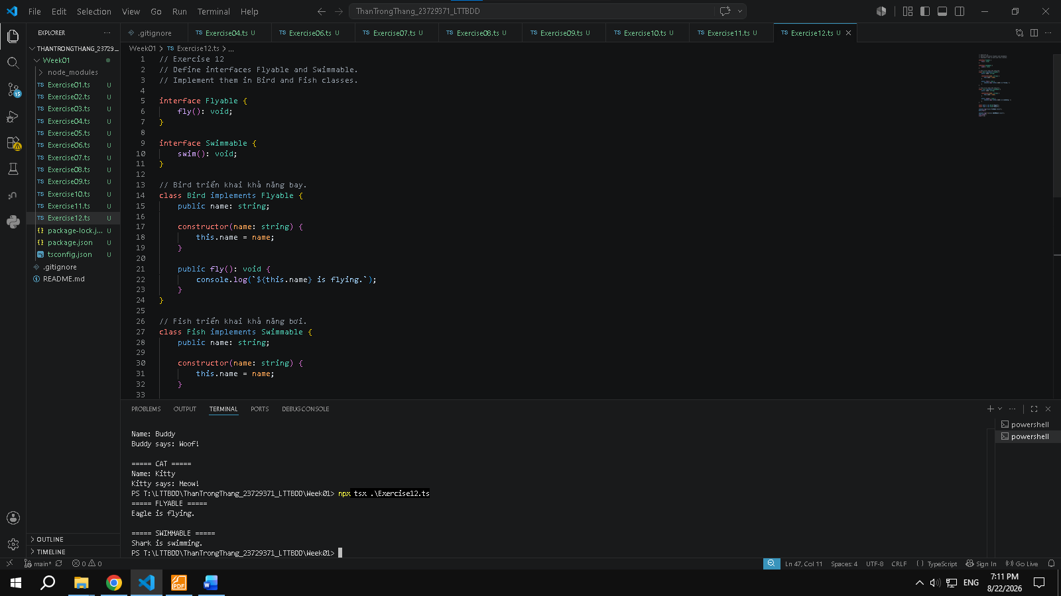

13. Create an abstract class Shape with method area(). Implement Square and Circle.
Shape là một abstract class và khai báo abstract method area(). Vì đây là phương thức abstract nên các class kế thừa phải tự triển khai cách tính diện tích. Square tính diện tích bằng bình phương cạnh, còn Circle tính diện tích bằng công thức π × r².
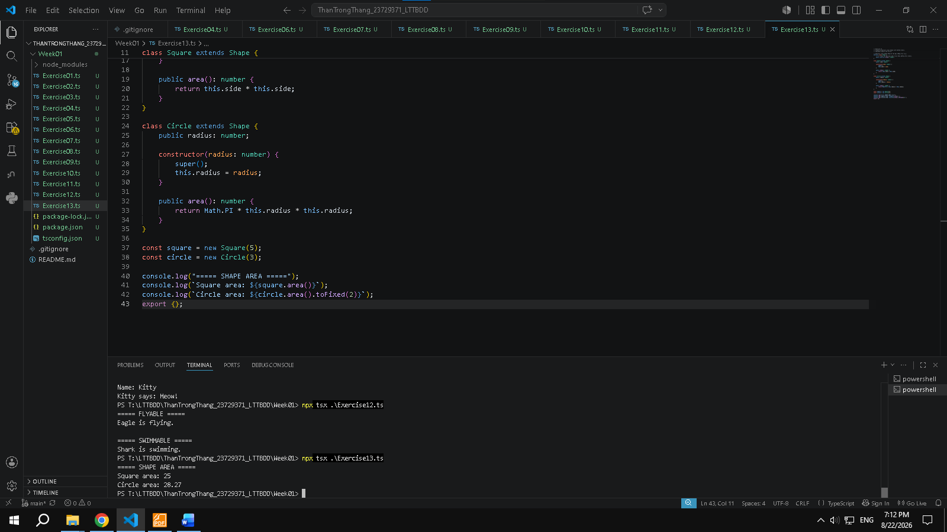

14. Create a base class Employee. Extend Manager and Developer with specific methods.
Employee là lớp cơ sở chứa thông tin chung gồm name và salary. Manager và Developer kế thừa từ Employee, nhờ đó không cần khai báo lại các thuộc tính chung. Manager có thêm phương thức manageTeam(), trong khi Developer có phương thức writeCode() để thể hiện chức năng riêng.
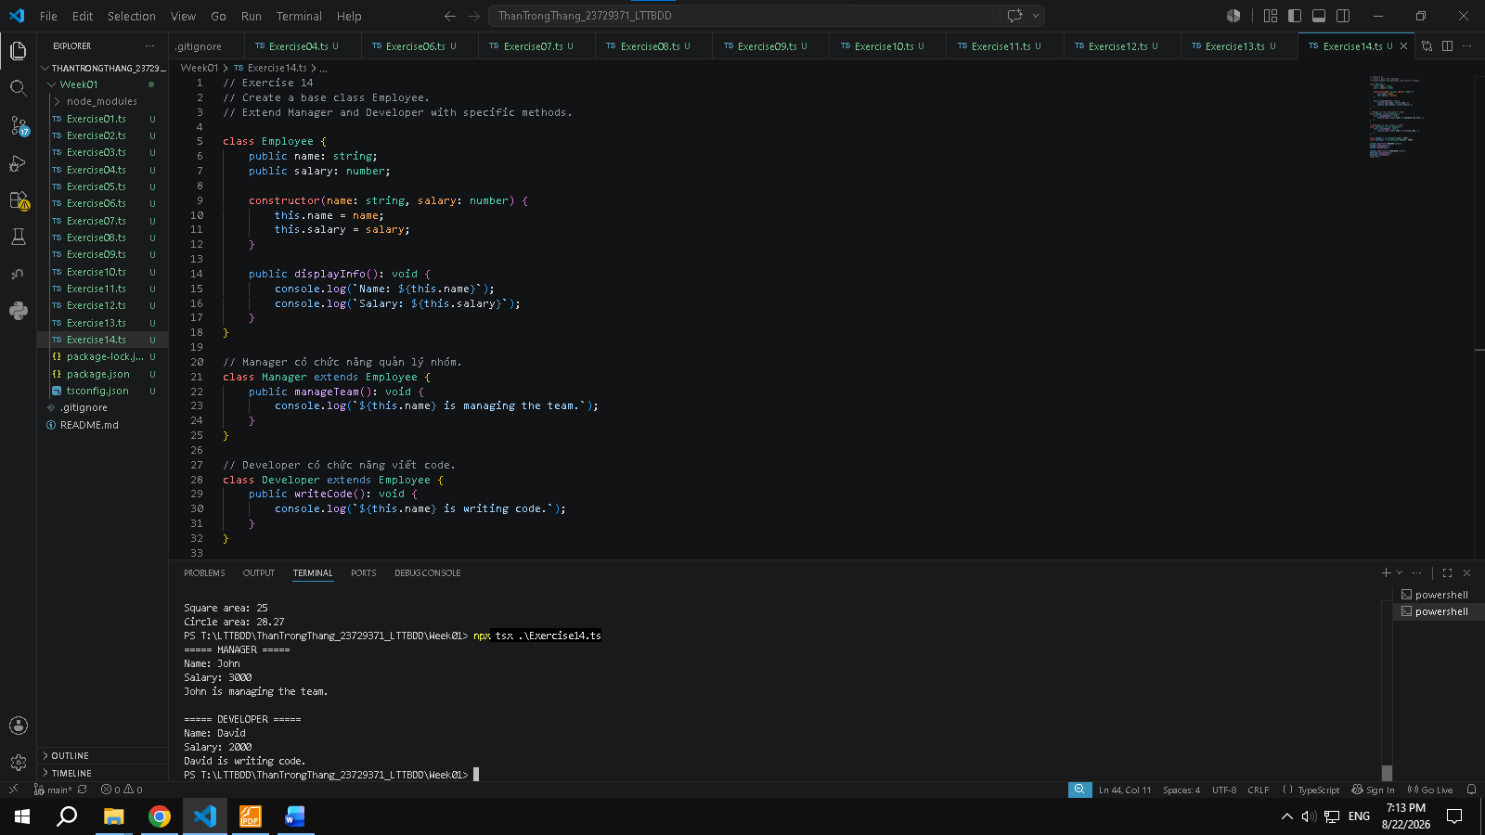

15. Create a Library class that can store Book and User objects. Add method to add books.
Class Library quản lý hai danh sách gồm Book[] và User[]. Phương thức addBook() sử dụng push() để thêm sách vào mảng, còn addUser() thêm người dùng. Các phương thức displayBooks() và displayUsers() sử dụng forEach() để duyệt qua danh sách và hiển thị dữ liệu.
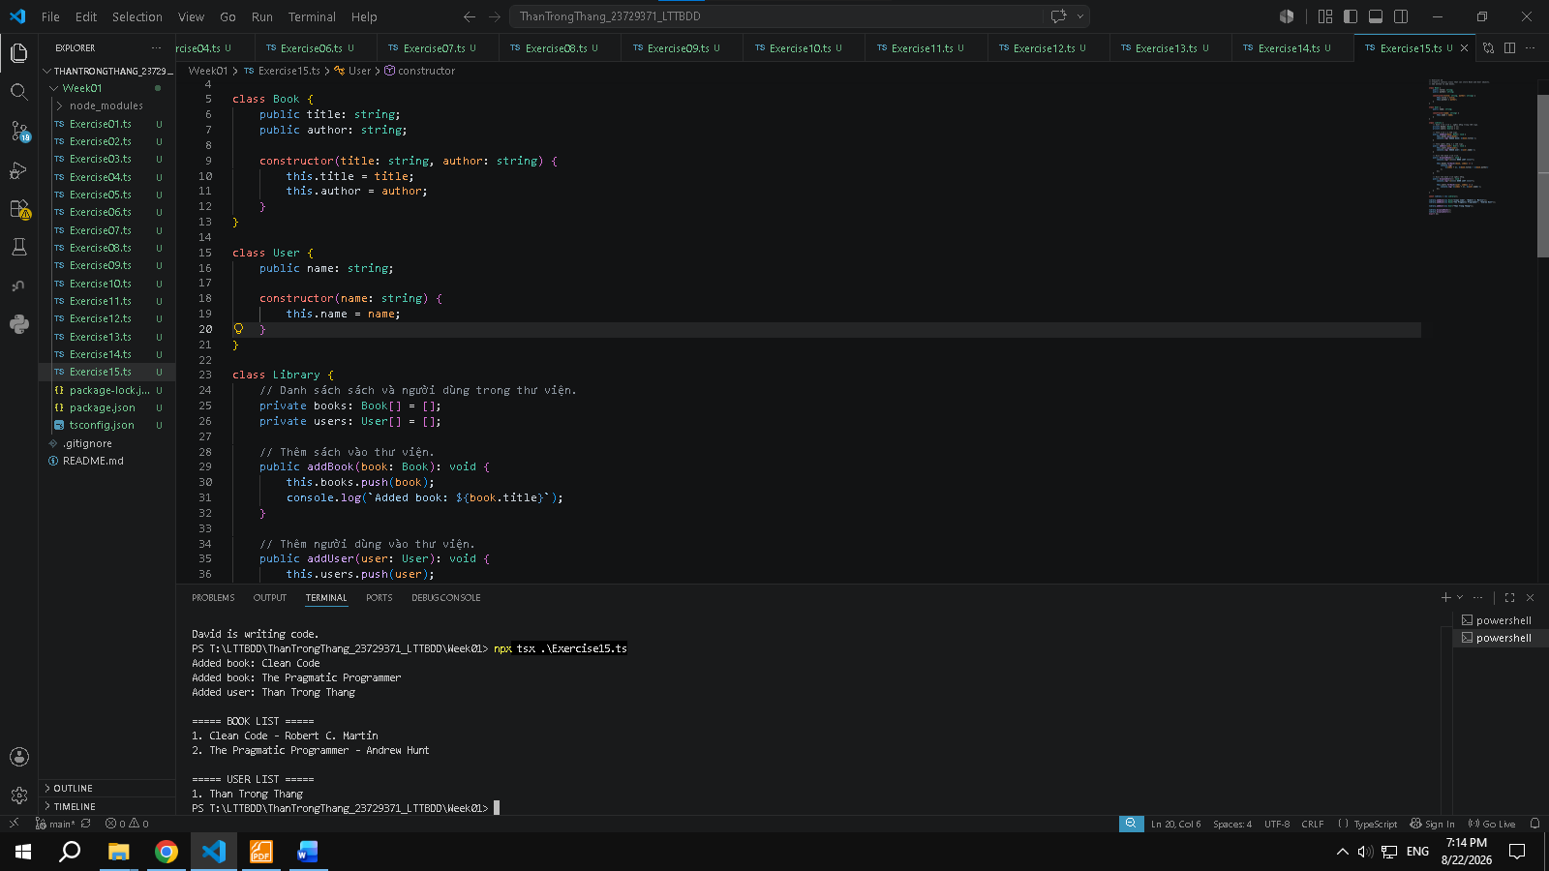

16. Create a generic class Box that can store any type of value.
Box<T> là generic class, trong đó T đại diện cho kiểu dữ liệu chưa xác định trước. Nhờ generic, cùng một class có thể lưu string, number hoặc các kiểu dữ liệu khác mà vẫn đảm bảo kiểm tra kiểu của TypeScript. getValue() dùng để lấy dữ liệu, còn setValue() dùng để thay đổi dữ liệu trong Box.
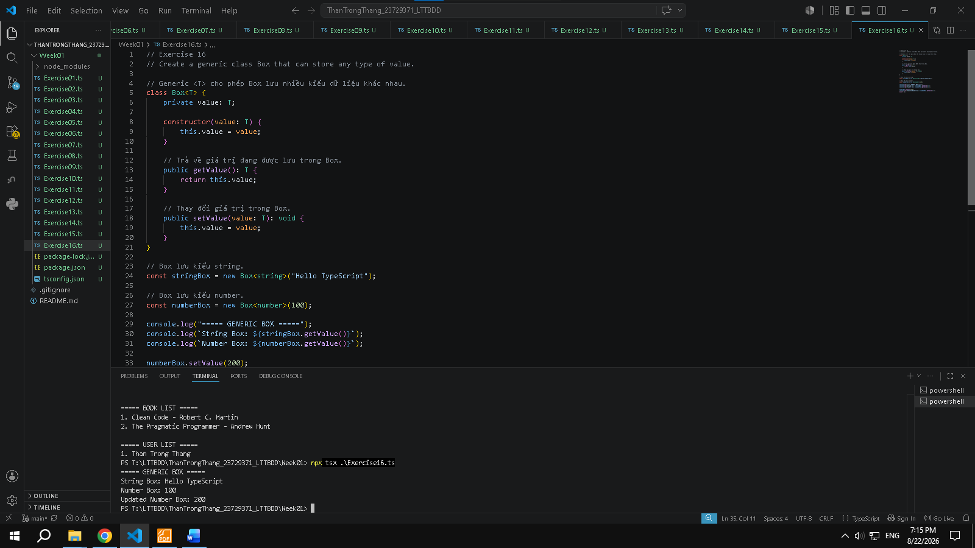

17. Write a singleton Logger class that logs messages to console.
Class Logger được xây dựng theo Singleton Pattern để đảm bảo chương trình chỉ tạo một instance duy nhất. Constructor được khai báo private để ngăn tạo object bằng new từ bên ngoài. Phương thức static getInstance() tạo instance ở lần đầu và trả lại chính instance đó ở các lần gọi tiếp theo. Vì vậy logger1 === logger2 cho kết quả true.
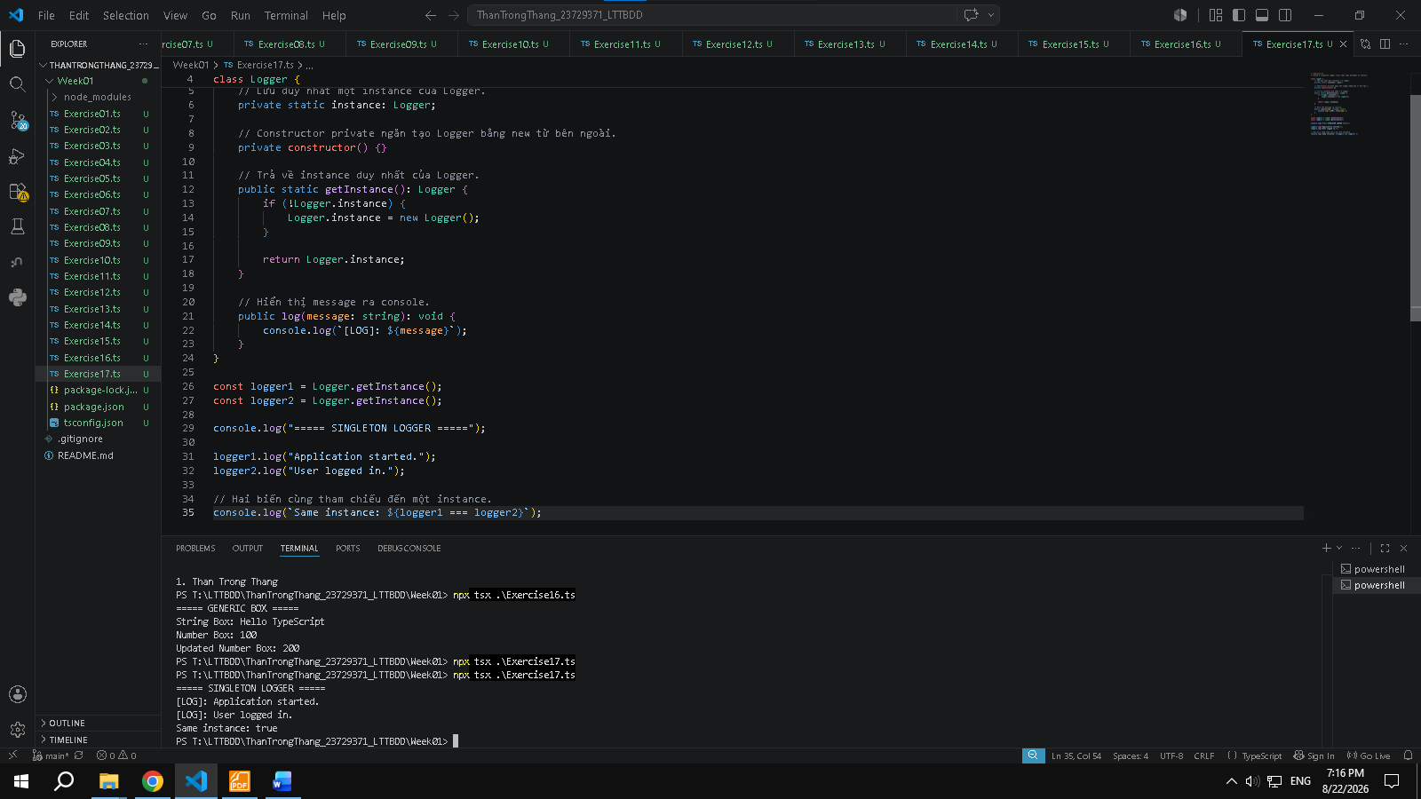

18. Create a static class MathUtil with methods add(), subtract(), multiply(), divide().
MathUtil chứa các phương thức static add(), subtract(), multiply() và divide(). Vì các phương thức là static, chúng được gọi trực tiếp thông qua tên class mà không cần tạo object. Trong divide(), chương trình kiểm tra trường hợp mẫu số bằng 0 để tránh phép chia không hợp lệ.
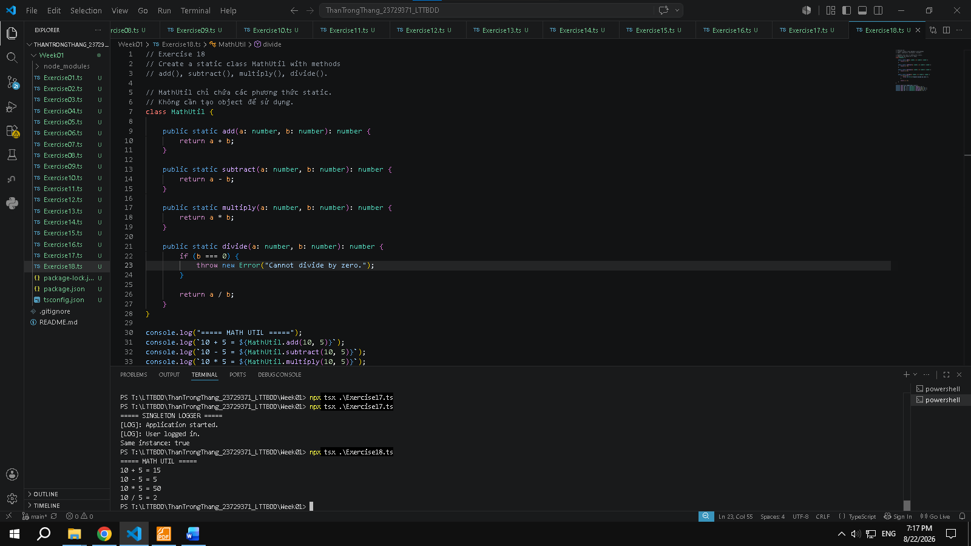

19. Demonstrate method overriding using polymorphism with Animal and subclasses.
Dog và Cat kế thừa từ Animal và override phương thức makeSound(). Mặc dù các object được lưu trong một mảng có kiểu Animal[], khi gọi makeSound() thì phương thức tương ứng với object thực tế sẽ được thực thi. Đây là ví dụ về tính đa hình trong lập trình hướng đối tượng.
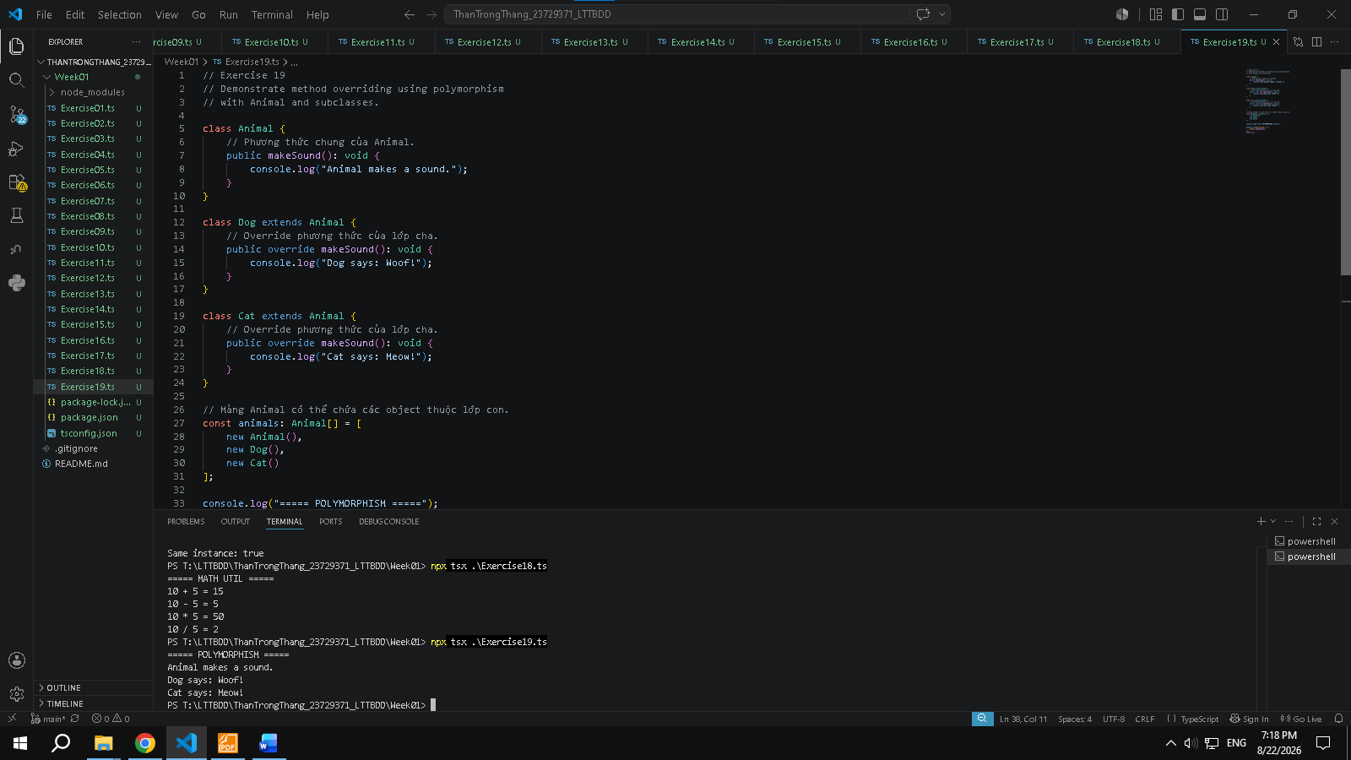

20. Write a Vehicle interface and implement it in Car and Bike classes.
Interface Vehicle quy định thuộc tính brand và phương thức move(). Hai class Car và Bike cùng implements interface này nhưng triển khai hành vi move() khác nhau. Interface giúp các class khác nhau tuân theo một cấu trúc chung.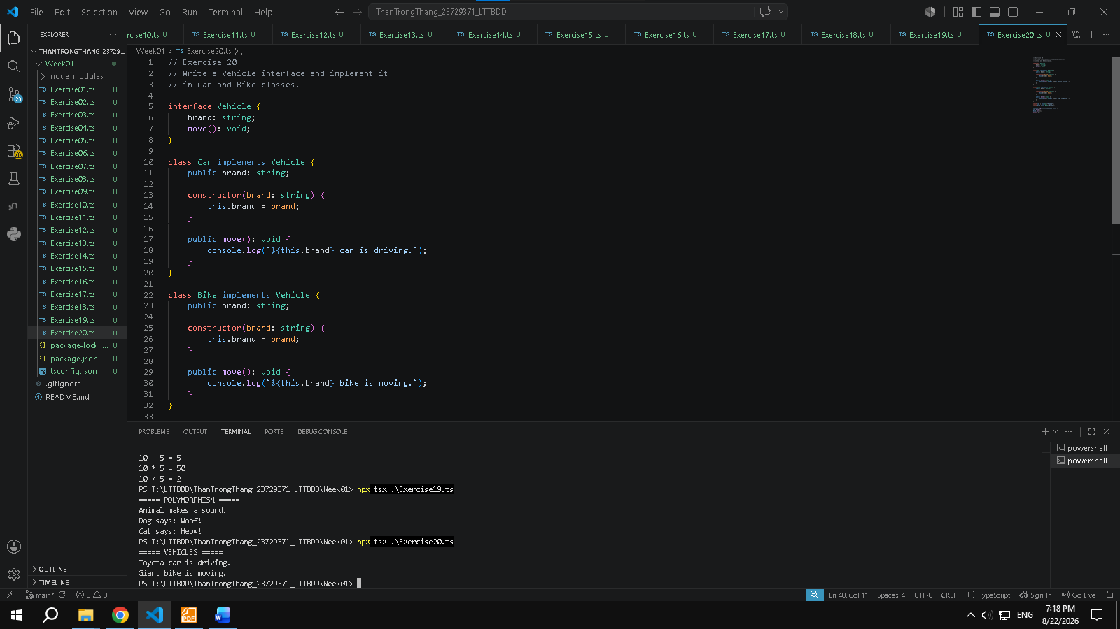

21. Create a generic Repository class with methods add(), getAll().
Repository<T> là generic class dùng để lưu danh sách các object có cùng kiểu dữ liệu. Phương thức add() thêm một phần tử vào mảng items, còn getAll() trả về toàn bộ danh sách. Trong chương trình, Repository<Product> được sử dụng để quản lý các đối tượng Product.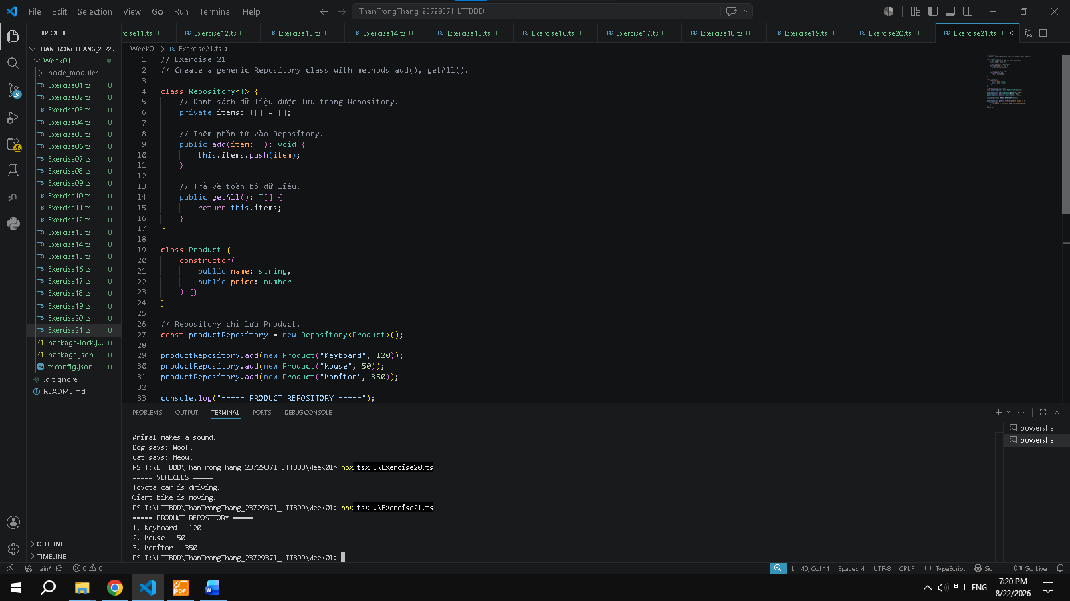

22. Create a class Stack with push, pop, peek, isEmpty methods.
Class Stack<T> mô phỏng cấu trúc dữ liệu Stack theo nguyên tắc LIFO – phần tử vào sau sẽ được lấy ra trước. push() thêm phần tử vào Stack, pop() lấy và xóa phần tử trên cùng, peek() chỉ xem phần tử trên cùng mà không xóa và isEmpty() kiểm tra Stack có rỗng hay không.
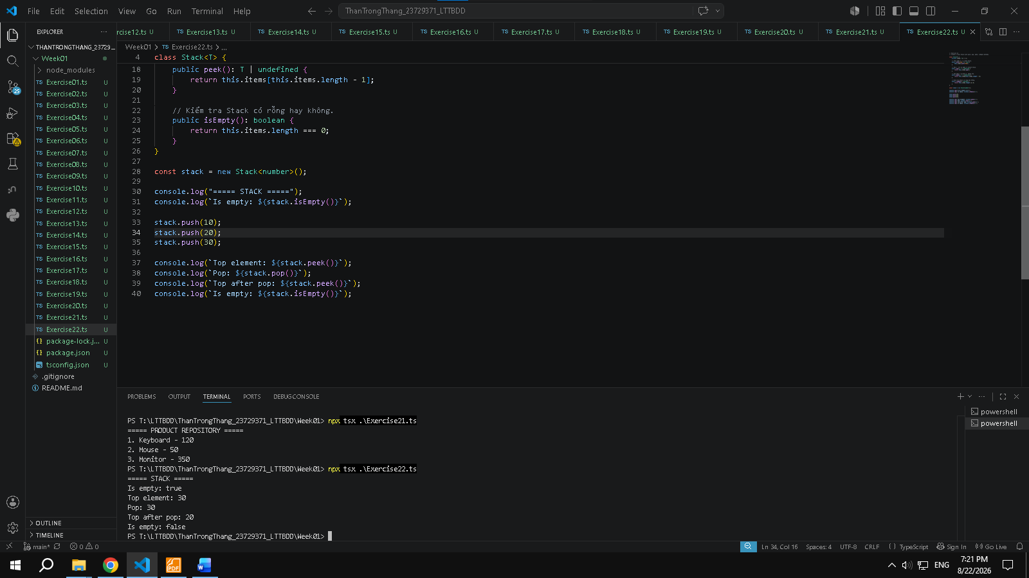

23. Create an interface Payment with method pay(amount). Implement CashPayment and

CardPayment.
Interface Payment khai báo phương thức pay(amount). CashPayment và CardPayment cùng triển khai interface này nhưng có cách xử lý thanh toán khác nhau. CardPayment sử dụng slice(-4) để chỉ hiển thị bốn số cuối của số thẻ thay vì hiển thị toàn bộ thông tin.

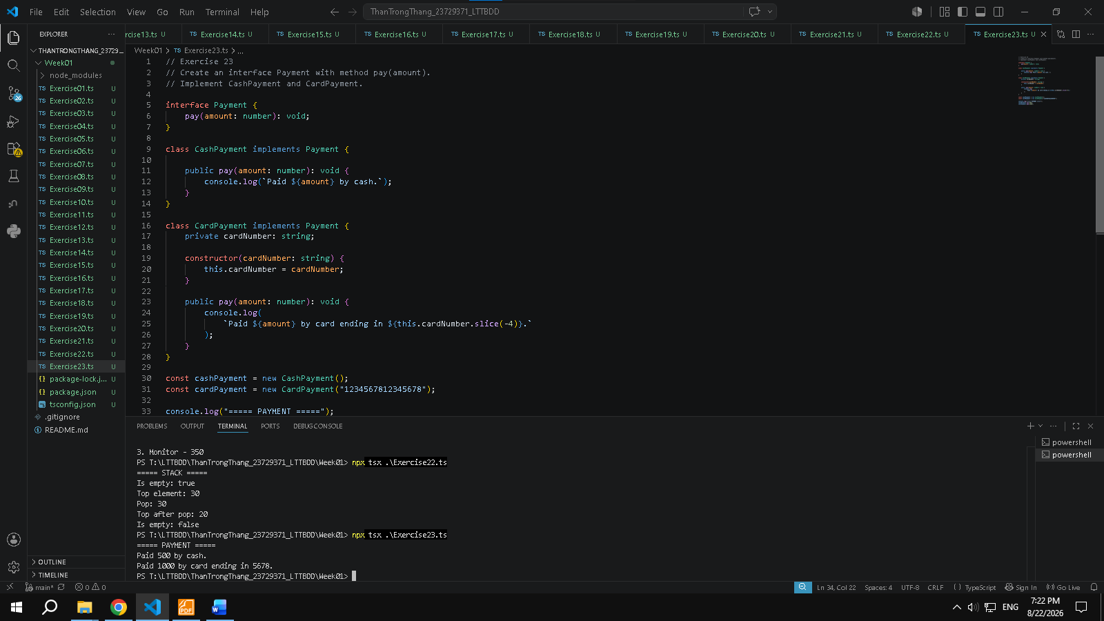

24. Create an abstract class Appliance with method turnOn(). Implement Fan and AirConditioner.
Appliance là abstract class chứa thuộc tính name và abstract method turnOn(). Hai class Fan và AirConditioner kế thừa từ Appliance và bắt buộc phải triển khai turnOn(). Mỗi thiết bị có cách hoạt động riêng khi được bật.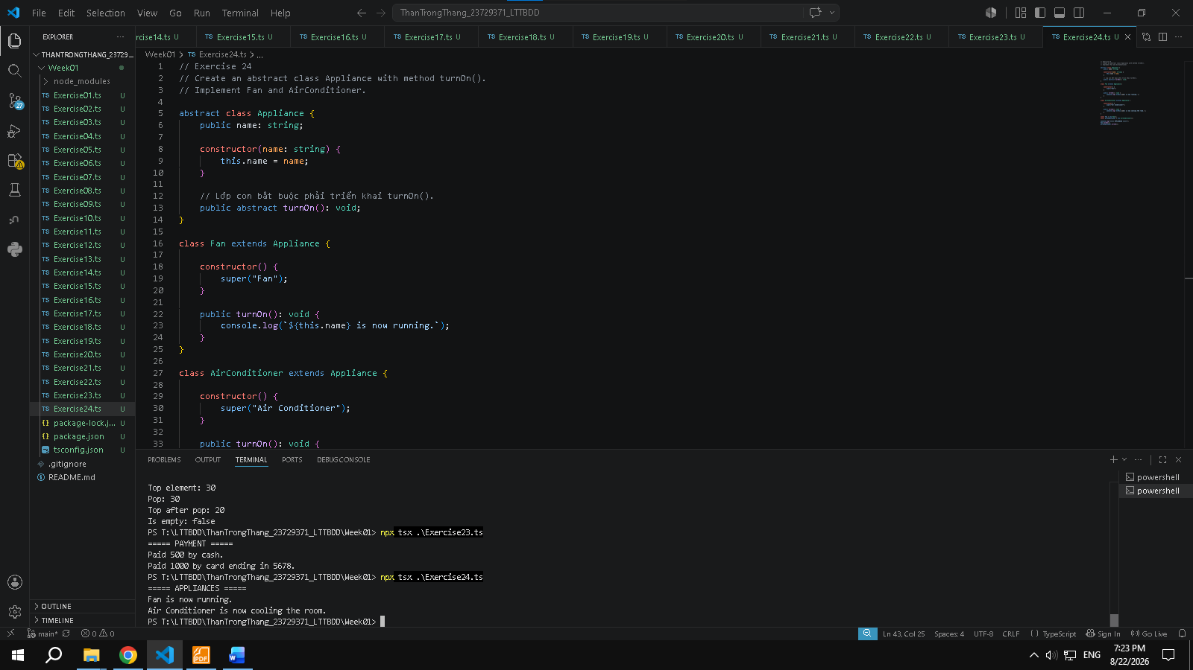

25. Create a class Shape with a static method describe().
Class Shape có phương thức describe() được khai báo static. Vì vậy phương thức này thuộc về class thay vì một object cụ thể. Chương trình có thể gọi trực tiếp Shape.describe() mà không cần tạo đối tượng bằng new Shape().
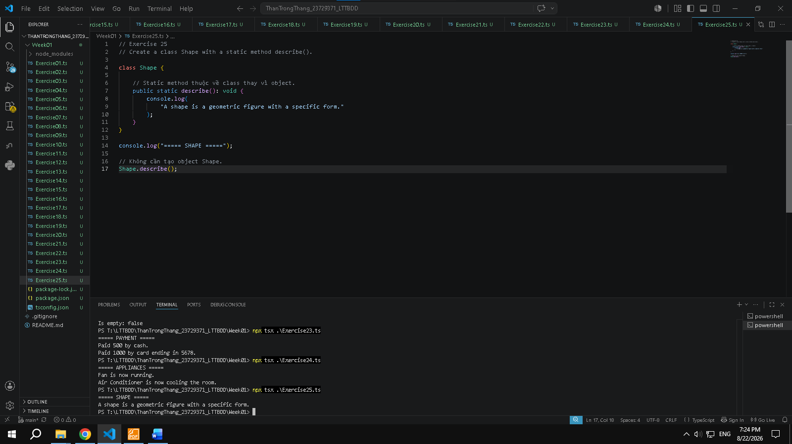

26. Create a class Order with list of products. Add method to calculate total price.
Class Order chứa một danh sách các đối tượng Product. Phương thức addProduct() dùng để thêm sản phẩm vào đơn hàng. calculateTotal() sử dụng reduce() để cộng giá của tất cả sản phẩm trong mảng và trả về tổng tiền. displayOrder() hiển thị từng sản phẩm cùng tổng giá trị của đơn hàng.
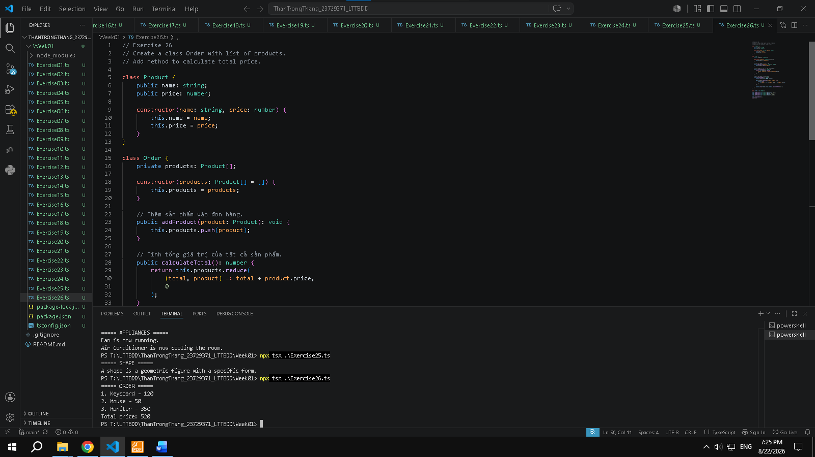

27. Create a class Teacher that extends Person. Add subject attribute and introduce method.
Teacher kế thừa từ class Person, vì vậy có thể sử dụng lại các thuộc tính name và age. Thuộc tính subject được bổ sung để lưu môn giảng dạy. Trong constructor, super(name, age) gọi constructor của lớp cha, còn phương thức introduce() hiển thị đầy đủ thông tin giáo viên.
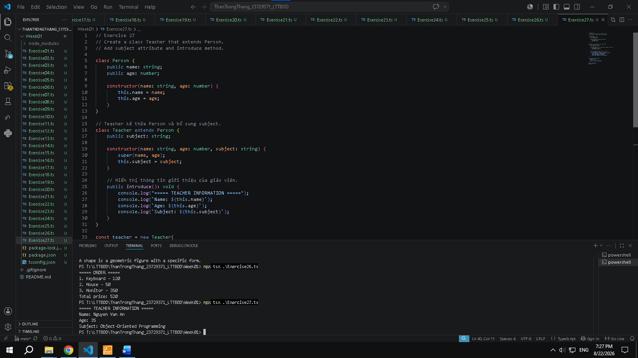

28. Create a class Animal with protected method makeSound(). Extend Dog and Cat to override it.
Class Animal khai báo phương thức makeSound() với phạm vi truy cập protected. Điều này cho phép class Dog và Cat kế thừa và override phương thức, nhưng không cho phép gọi trực tiếp từ bên ngoài class. Phương thức public speak() được sử dụng để gọi makeSound() và tạo ra âm thanh tương ứng của từng lớp con.
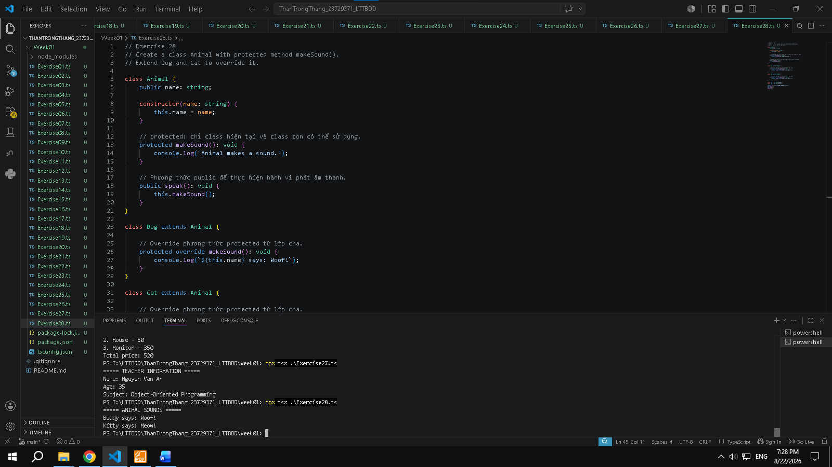

29. Create an interface Movable with method move(). Implement it in Car and Robot.
Interface Movable yêu cầu các class triển khai phương thức move(). Car và Robot đều sử dụng implements Movable, nhưng mỗi class có cách di chuyển riêng. Điều này cho phép các đối tượng khác loại vẫn tuân theo cùng một hành vi chung được định nghĩa bởi interface.
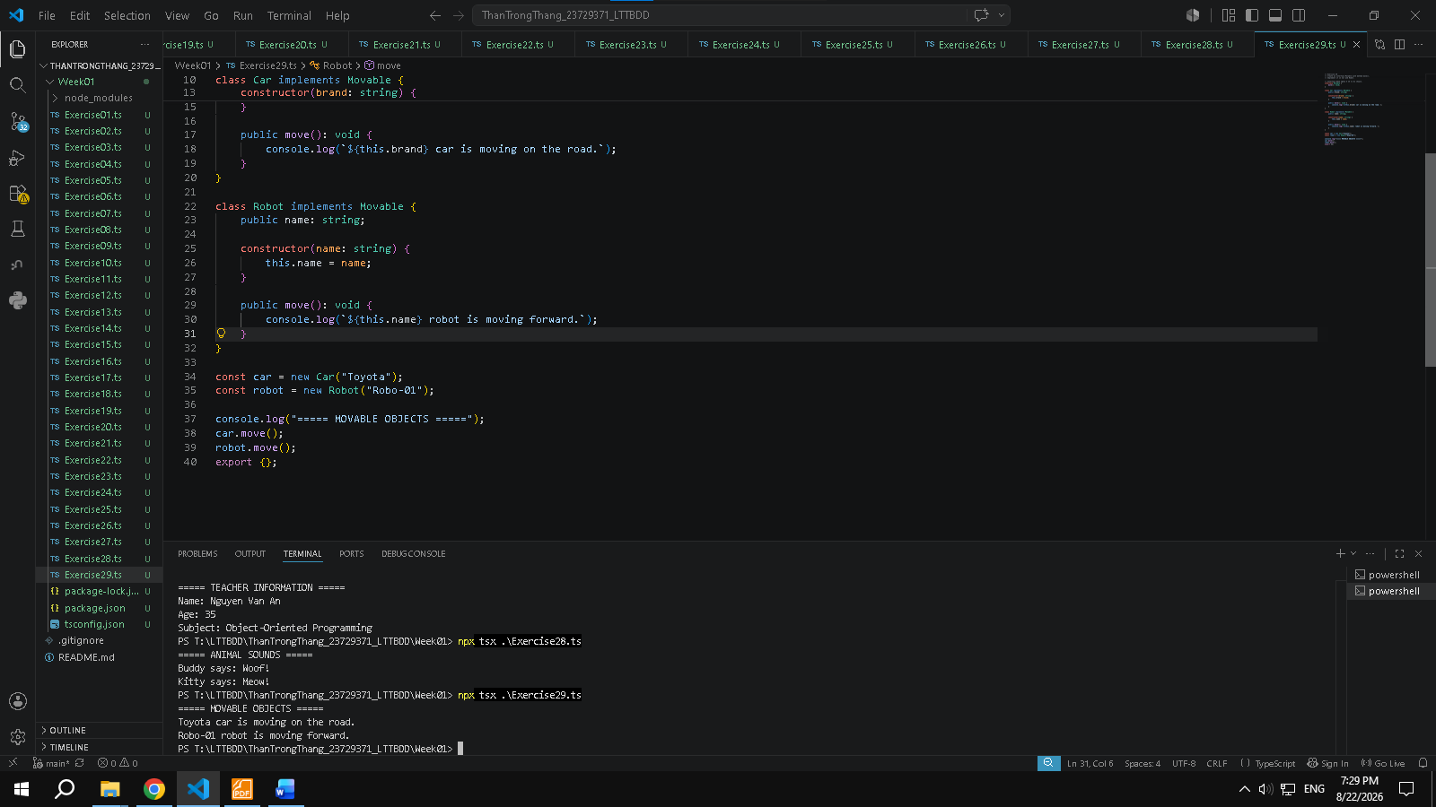

30. Create a class School with list of Students and Teachers. Add method to display info.
Class Person chứa thông tin chung gồm name và age. Student và Teacher kế thừa từ Person và lần lượt bổ sung grade và subject. Class School quản lý hai mảng Student[] và Teacher[]. addStudent() và addTeacher() dùng để thêm dữ liệu, còn displayInfo() duyệt qua hai danh sách và hiển thị toàn bộ thông tin của trường.